**По всем вопросам просьба обращаться в наши офисы:**

ООО «ТИ-СИСТЕМС» ИНЖИНИРИНГ И ПОСТАВКА ТЕХНОЛОГИЧЕСКОГО ОБОРУДОВАНИЯ

Интернет: www.tisys.ru www.tisys.kz www.tisys.by www.tesec.ru www.ти-системс.рф

Телефоны: +7 (495) 7774788, 7489626, (925) 5007155, 54, 65 Эл. почта: info@tisys.ru info@tisys.kz info@tisys.by

**ОПРОСНЫЙ ЛИСТ**

**ДЛЯ ПОДБОРА ШНЕКОВОГО ЗАГРУЗЧИКА**

1. **ТРАНСПОРТИРУЕМЫЙ МАТЕРИАЛ / НАСЫПНАЯ ПЛОТНОСТЬ_____________________________________________**
2. **ПРОИЗВОДИТЕЛЬНОСТЬ КГ/Ч: _____________**
3. **МАКСИМАЛЬНЫЙ ДИАМЕТР ЧАСТИЦ ТРАНСПОРТИРУЕМОГО МАТЕРИАЛА, ММ:**

|  |  |  |  |  |  |
| --- | --- | --- | --- | --- | --- |
| |  | | --- | |  |   4   |  | | --- | |  |   6   |  | | --- | |  |   8   |  | | --- | |  |   15   |  | | --- | |  |   20 |

1. **РАССТОЯНИЕ ОТ ИСТОЧНИКА ХРАНЕНИЯ ТРАНСПОРТИРУЕМОГО МАТЕРИАЛА ДО ПОТРЕБИТЕЛЯ:**

**ПО ГОРИЗОНТАЛИ____________________**

**ПО ВЕРТИКАЛИ_______________________**

1. **ЗОНД ЗАБОРА МАТЕРИАЛА:**

|  |  |  |  |
| --- | --- | --- | --- |
| |  | | --- | |  |   **SSA**  **ПОГРУЖНОЙ** | |  | | --- | |  |   **TR**  **ССЫПНОЙ** |

1. **НЕОБХОДИМОСТЬ В ДОПОЛНИТЕЛЬНОМ ОБОРУДОВАНИИ:**

**РАЗГРУЗОЧНЫЕ КОЛЛЕКТОРЫ**



|  |  |  |  |  |  |
| --- | --- | --- | --- | --- | --- |
| |  | | --- | |  |   **SN**   |  | | --- | |  |   **SQ** | |  | | --- | |  |   **SCM1**   |  | | --- | |  |   **SC** |

**ЗАГРУЗОЧНЫЕ БУНКЕРА ДЛЯ ХРАНЕНИЯ МАТЕРИАЛА**

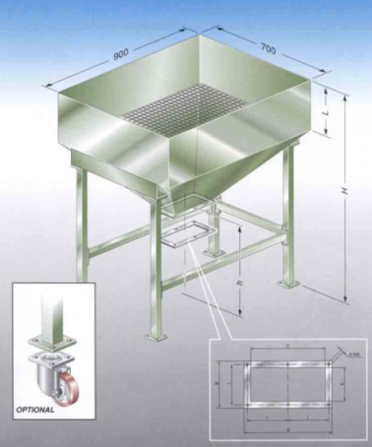

**ЭЛЕТРИЧЕСКИЕ КОМПОНЕНТЫ (ДАТЧИКИ УРОВНЯ МАТЕРИАЛА)**

|  |  |  |
| --- | --- | --- |
|  | **МЕМБРАННЫЕ ДАТЧИКИ УРОВНЯ МАТЕРИАЛА**   |  | | --- | |  |   **КОЛИЧЕСТВО__________** |

|  |  |  |
| --- | --- | --- |
|  | **НАЖИМНЫЕ ДАТЧИКИ УРОВНЯ МАТЕРИАЛА**   |  | | --- | |  |   **КОЛИЧЕСТВО__________** |

|  |  |  |
| --- | --- | --- |
|  | **ФЛАЖКОВЫЕ ДАТЧИКИ УРОВНЯ МАТЕРИАЛА**   |  | | --- | |  |   **КОЛИЧЕСТВО__________** |

**ПРИМЕРЫ УСТАНОВКИ**

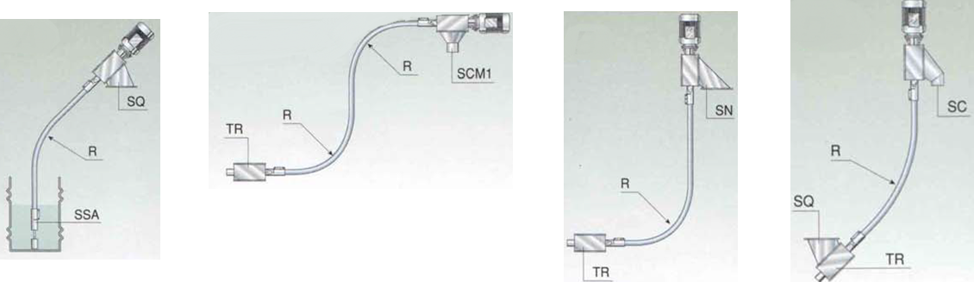

|  |
| --- |
|  |

|  |
| --- |
|  |

|  |
| --- |
|  |

|  |
| --- |
|  |

Наименование Вашей организации _____________________________________________________________________________

Адрес: ____________________________________________________________________________________________________________ ____________________________________________________________________________________________________________________

Контактное лицо ________________________________________________________________________________________________

Должность_______________________________________________________________________________________________________

Телефон:(________) _____________ E-mail:__________________________________

Факс: (________) _________________